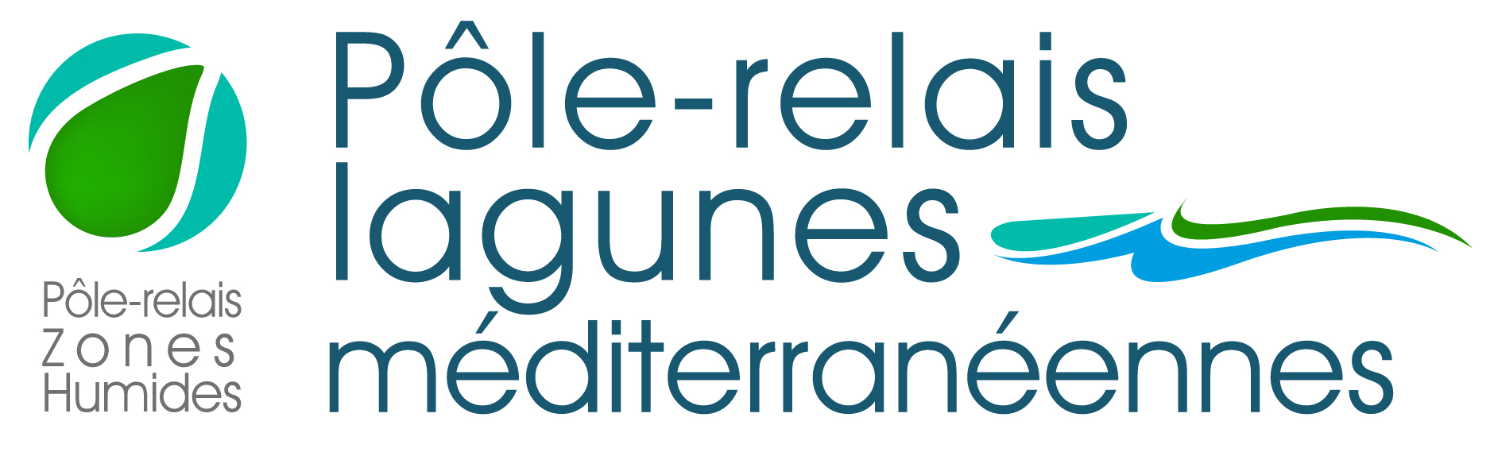




Montpellier, le 02 septembre 2016

Communiqué de presse

17 et 18 septembre 2016
Journées européennes du Patrimoine
AUTOUR DES ÉTANGS DE MÉDITERRANÉE
Une occasion de découvrir
les lagunes des Pyrénées Orientales :
Un patrimoine naturel d’exception à apprécier, préserver et transmettre
aux éco-citoyens de demain !

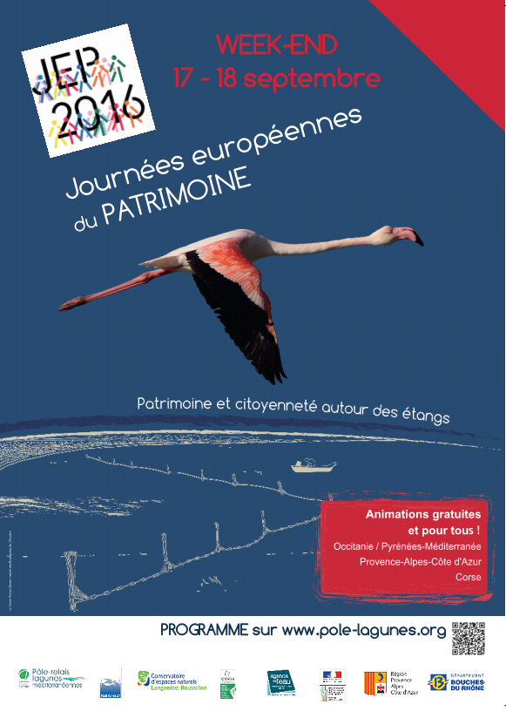



Crédit Pôle-relais lagunes méditerranéennes
Les lagunes méditerranéennes et leurs alentours constituent un véritable joyau
Un chapelet d’étangs et de marais longe toute la côte continentale depuis Canet-en-Roussillon jusqu’à Fréjus, ainsi qu’en Corse. Ces territoires lagunaires sont très spécifiques : à la fois extrêmement riches sur le plan naturel, culturel et économique, mais également fragiles car soumis à de nombreuses pressions.

Pour permettre au plus grand nombre de comprendre et préserver ce patrimoine naturel et paysager, ce bien commun de notre société...
Pour proposer à chacun d’exprimer son engagement éco-citoyen…

Une centaine d'animations gratuites pour petits et grands sont organisées
en Occitanie / Pyrénées-Méditerranée, Provence-Alpes-Côte d’Azur et Corse.

Avec la mobilisation des organismes gestionnaires de lagunes, les musées et les sites archéologiques en Méditerranée, les scientifiques, les associations d’éducation à l’environnement et les associations de sensibilisation au patrimoine culturel, c’est l’ensemble du littoral méditerranéen qui ouvre ses portes :
sorties accompagnées, ateliers pédagogiques, expositions artistiques,
conférences, actions culturelles, dégustations …

Venez nombreux ! L’édition 2015 a rassemblé plus de 16 000 visiteurs autour de 35 sites lagunaires !

Le programme des Pyrénées-Orientales :
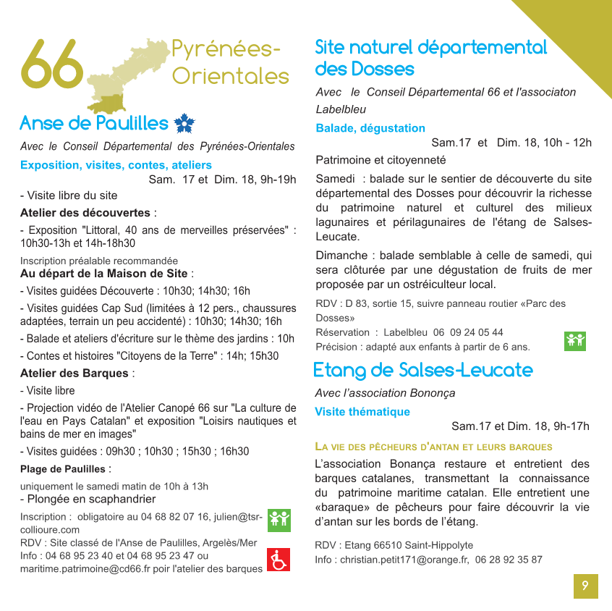

Depuis 2009 et cette année pour cette 33ème édition, le Pôle-relais lagunes méditerranéennes coordonne ces JEP sur les étangs littoraux. Les affiches et le programme complet de toutes les animations, commune par commune, les spécifications d’heures, de lieux, les modalités d’inscriptions etc. sont ICI.

Pour en savoir plus :
Les journées du patrimoine sur les étangs littoraux de Méditerranée : http://www.pole-lagunes.org/JEP
Les lagunes méditerranéennes : http://www.pole-lagunes.org

Contact presse :
Magali BOYCE – Chargée de mission du Pôle-relais lagunes méditerranéennes en Occitanie / Pyrénées - Méditerranée (CEN L-R) - pole.lagunes.lr@cenlr.org – 04 67 58 43 34

Le Pôle-relais lagunes méditerranéennes fait partie du réseau des Pôles-relais zones humides, créés en 2001 dans la lignée du plan national en faveur des zones humides. Il vise tout particulièrement les gestionnaires et utilisateurs des lagunes, en Occitanie / Pyrénées - Méditerranée, Provence-Alpes-Côte d’Azur et Corse. Il est animé par la Fondation Tour du Valat, le Conservatoire d’espaces naturels du Languedoc-Roussillon (CEN L-R) et l’Office de l’environnement de la Corse (OEC).
Retrouvez-le sur www.pole-lagunes.org

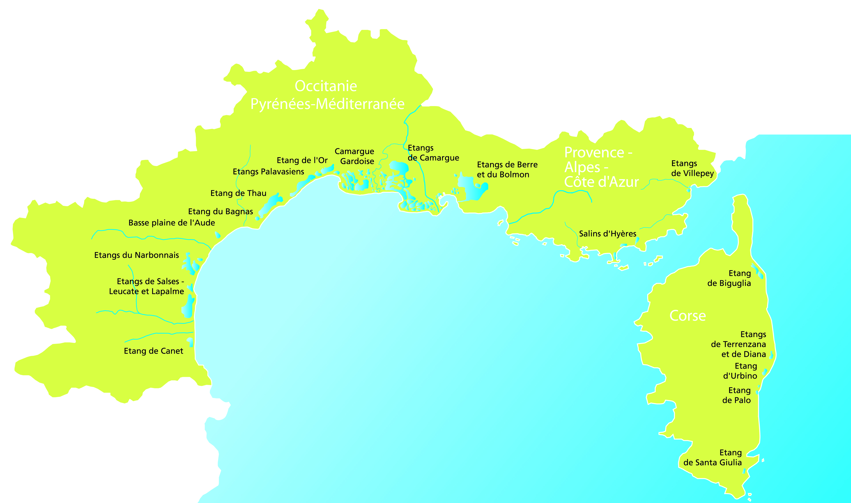

Crédit Pôle-relais lagunes méditerranéennes / Novaterra

Coordonné avec le soutien de :
Agence de l’eau Rhône Méditerranée Corse, la DREAL PACA, la Région PACA et le département des Bouches-du-Rhône


